Έρευνα με θέμα :

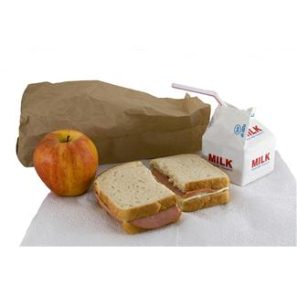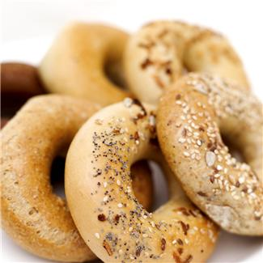

Διατροφικές συνήθειες

των μαθητών του Γυμνασίου

Συντακτική ομάδα:

Οι μαθητές του τμήματος Β5 του 2ου Γυμνασίου Κορίνθου

**Εισαγωγή:**

Προσπαθώντας να κατανοήσουμε όσο γίνεται καλύτερα τις έννοιες και τον τρόπο που γίνεται μια στατιστική έρευνα, ζητήσαμε από την καθηγήτριά μας να δούμε στην πράξη πώς λειτουργεί, από την αρχή μέχρι το τέλος μια πραγματική έρευνα.

Δείξαμε ενδιαφέρον, γιατί καταλάβαμε πόσο χρήσιμο εργαλείο είναι αυτό το κομμάτι των Μαθηματικών στην καθημερινότητά μας, στην υγεία μας, στην διατροφή, στην περίθαλψη κλπ . Επίσης αντιληφθήκαμε πόση προσοχή χρειάζεται στην δειγματοληψία και στην διαλογή, για την λήψη ασφαλών συμπερασμάτων…



Το επόμενο βήμα ήταν και το πιο διασκεδαστικό. Χωριστήκαμε σε ομάδες των



τριών μαθητών. Αναλάβαμε να μοιράσουμε φωτοτυπημένα Ερωτηματολόγια σ’ όλους τους μαθητές της Β’ Γυμνασίου και ζητήσαμε από τους συμμαθητές μας να απαντήσουν ειλικρινά ώστε τα αποτελέσματα που θα μας δώσει η έρευνά μας να είναι όσο το δυνατό πιο πραγματικά.

Βέβαια υπήρξαν συμμαθητές μας που ζητούσαν διευκρινήσεις ή δεν ήξεραν ακριβώς το ύψος τους και το βάρος τους…

Στη συνέχεια η καθηγήτριά μας μοίρασε φωτοτυπίες, φύλλα υποδοχής, για να επεξεργαστεί η κάθε ομάδα τα δεδομένα που συγκεντρώσαμε ανά τμήμα και μετά, σ’ ένα μεγαλύτερο πίνακα μαζέψαμε τα συγκεντρωτικά αποτελέσματα, γράψαμε τις συχνότητες, τις σχετικές συχνότητες και τους μέσους όρους.

Ζαλάδα… Κάναμε και πολύ δουλειά στο σπίτι και ίσως ήταν καλή ευκαιρία σε μερικές παρεούλες, να έρθουμε πιο κοντά … να γνωριστούμε καλύτερα και γιατί όχι … να το γλεντήσουμε!!!

Μετά αρχίσαμε να συγκεντρώνουμε τα αποτελέσματα.

|  |  |  |  |  |  |  |  |  |  |  |  |  |
| --- | --- | --- | --- | --- | --- | --- | --- | --- | --- | --- | --- | --- |
| Για  κορίτσια | δημητριακά | ζυμαρικά | όσπρια | κρέας | ψάρι | ρύζι | αυγά | κοτόπουλο | γαλακτερά | φρούτα | λαχανικά | πατάτες |
| τιμές | Συχνότητες | | | | | | | | | | |  |
| 0 | 3 |  | 5 |  | 4 | 6 | 10 |  | 1 |  | 2 | 9 |
| 1 | 5 | 11 | 24 | 16 | 35 | 34 | 21 | 33 | 4 | 8 | 7 | 12 |
| 2 | 6 | 22 | 12 | 17 | 8 | 10 | 14 | 12 | 4 | 2 | 7 | 16 |
| 3 | 8 | 15 | 10 | 11 | 5 | 5 | 6 | 9 | 12 | 10 | 8 | 12 |
| 4 | 3 | 5 | 4 | 6 | 2 |  | 1 | 1 | 5 | 4 | 7 | 4 |
| 5 | 10 | 2 |  | 3 |  |  | 2 |  | 5 | 4 | 9 |  |
| 6 | 5 |  |  | 1 |  |  |  |  | 1 | 5 | 2 |  |
| 7 | 15 |  |  | 1 | 1 |  | 1 |  | 23 | 22 | 13 | 2 |
| Σύνολο | 55 | 55 | 55 | 55 | 55 | 55 | 55 | 55 | 55 | 55 | 55 | 55 |
|  |  |  |  |  |  |  |  |  |  |  |  |  |
| Μέσος  όρος | 4,3 | 2,3 | 1,7 | 2,4 | 2,8 | 1,25 | 1,6 | 4,7 | 4,7 | 4,8 | 4 | 2 |

|  |  |  |  |  |  |  |  |  |  |  |  |  |
| --- | --- | --- | --- | --- | --- | --- | --- | --- | --- | --- | --- | --- |
| Για  αγόρια | δημητριακά | ζυμαρικά | όσπρια | κρέας | ψάρια | ρύζι | αυγά | κοτόπουλο | γαλακτοκομικά | φρούτα | λαχανικά | πατάτες |
| τιμές | Συχνότητες | | | | | | | | | | | |
| 0 | 6 | 2 | 3 |  | 7 | 7 | 8 | 2 | 3 | 2 | 2 | 1 |
| 1 | 4 | 8 | 11 | 11 | 8 | 21 | 17 | 20 | 1 | 2 | 3 | 6 |
| 2 | 4 | 13 | 22 | 7 | 7 | 12 | 7 | 11 | 2 | 5 | 4 | 17 |
| 3 | 5 | 19 | 4 | 12 | 12 | 4 | 6 | 7 | 4 | 3 | 10 | 5 |
| 4 | 5 | 1 | 4 | 7 | 5 |  | 6 | 5 | 3 | 2 | 8 | 7 |
| 5 | 8 | 2 | 2 | 3 | 3 | 1 | 1 | 1 | 4 | 13 | 5 | 6 |
| 6 | 1 | 1 |  | 5 | 4 |  |  |  | 6 | 4 | 8 |  |
| 7 | 13 |  |  | 1 |  | 1 | 1 |  | 23 | 15 | 6 | 4 |
| Σύνολο | 46 | 46 | 46 | 46 | 46 | 46 | 46 | 46 | 46 | 46 | 46 | 46 |
|  |  |  |  |  |  |  |  |  |  |  |  |  |
| Μέσος  όρος | 4 | 2.4 |  | 2,84 | 2,5 | 1,5 | 1,84 | 1,91 | 5,34 | 4,84 | 4,04 | 3,1 |

Κατόπιν μαζέψαμε τα δεδομένα σ’ ένα συγκεντρωτικό πίνακα…..

|  |  |  |  |  |  |  |  |  |  |  |  |  |
| --- | --- | --- | --- | --- | --- | --- | --- | --- | --- | --- | --- | --- |
| **ΓΙΑ ΣΥΝΟΛΟ** | **Δημητριακά** | **Ζυμαρικά** | **Όσπρια** | **Κρέας** | **Ψάρια** | **Ρύζι** | **Αυγά** | **Κοτόπουλο** | **Γαλακτοκομικά** | **Φρούτα** | **Λαχανικά** | **Πατάτες** |
| **Τιμές** | **Συχνότητες** | | | | |  |  |  |  |  |  |  |
| **0** | **9** | **2** | **8** |  | **11** | **13** | **18** | **2** | **4** | **2** | **4** | **10** |
| **1** | **9** | **19** | **35** | **27** | **43** | **55** | **38** | **53** | **5** | **10** | **10** | **18** |
| **2** | **10** | **35** | **34** | **24** | **15** | **22** | **21** | **23** | **6** | **7** | **11** | **33** |
| **3** | **13** | **34** | **14** | **23** | **17** | **9** | **12** | **16** | **16** | **13** | **18** | **17** |
| **4** | **8** | **6** | **8** | **13** | **7** |  | **7** | **6** | **8** | **6** | **15** | **11** |
| **5** | **18** | **4** | **2** | **6** | **3** | **1** | **3** | **1** | **9** | **17** | **14** | **6** |
| **6** | **6** | **1** |  | **6** | **4** |  |  |  | **7** | **9** | **10** |  |
| **7** | **28** |  |  | **2** | **1** | **1** | **2** |  | **46** | **37** | **19** | **6** |
| **Σύνολο** | **101** | **101** | **101** | **101** | **101** | **101** | **101** | **101** | **101** | **101** | **101** | **101** |
|  |  |  |  |  |  |  |  |  |  |  |  |  |
| **Μέσος όρος** | **4.2** | **2.38** | **1.85** | **2,65** | **2.7** | **1.4** | **1,7** | **1.8** | **5** | **4.8** | **4** | **2,5** |

**Γνωρίζουμε πώς υπολογίζουμε τις σχετικές συχνότητες ;**

**Αρκεί κάθε συχνότητα να την διαιρούμε με το μέγεθος του δείγματος, που για τα αγόρια είναι 46 και για τα κορίτσια 55.**

**ΤΑ ΑΠΟΤΕΛΕΣΜΑΤΑ ΒΕΒΑΙΑ ΕΙΝΑΙ ΓΡΑΜΜΕΝΑ ΣΕ ΠΟΣΟΣΤΑ ΕΠΙ ΤΟΙΣ ΕΚΑΤΟ.**

Εδώ δούλεψε πολύ ο υπολογιστής τσέπης… πήρε φωτιά!



|  |  |  |  |  |  |  |  |  |  |  |  |  |
| --- | --- | --- | --- | --- | --- | --- | --- | --- | --- | --- | --- | --- |
| **για αγόρια** | **Δημητριακά** | **Ζυμαρικά** | **Όσπρια** | **Κρέας** | **Ψάρια** | **Ρύζι** | **Αυγά** | **Κοτόπουλο** | **Γαλακτοκομικά** | **Φρούτα** | **Λαχανικά** | **Πατάτες** |
| **Τιμές** | **Σχετικές Συχνότητες** | | | | |  |  |  |  |  |  |  |
| **0** | **1** | **4,4** | **6.5** |  | **15.2** | **15,2** | **17.4** | **4,3** | **6.5** | **4.3** | **4.3** | **2,2** |
| **1** | **8,7** | **17,4** | **23,9** | **23.9** | **17.4** | **45,7** | **36,9** | **43.5** | **2,2** | **4.3** | **6,9** | **13** |
| **2** | **8,7** | **28.3** | **47.8** | **15,2** | **15,2** | **26,1** | **15.2** | **23.9** | **4.3** | **10.9** | **8,7** | **37** |
| **3** | **10.9** | **41.3** | **8.7** | **26,1** | **26,1** | **8,7** | **13** | **15,2** | **8.7** | **6,5** | **21,7** | **10.9** |
| **4** | **10.9** | **2,2** | **8.7** | **15,2** | **10.9** |  | **13** | **10.9** | **6.5** | **4.3** | **17.4** | **15.2** |
| **5** | **17.4** | **4,4** | **4.4** | **6.5** | **6.5** | **2,2** | **2,2** | **2.2** | **8.7** | **28.3** | **10.9** | **13** |
| **6** | **2,2** | **2.2** |  | **10,9** | **8,7** |  |  |  | **13** | **8,7** | **17.4** |  |
| **7** | **28,3** |  |  | **2.2** |  | **2.2** | **2,2** |  | **50** | **32.6** | **13** | **8,9** |
| **Σύνολο** | **100** | **100** | **100** | **100** | **100** | **100** | **100** | **100** | **100** | **100** | **100** | **100** |

|  |  |  |  |  |  |  |  |  |  |  |  |  |
| --- | --- | --- | --- | --- | --- | --- | --- | --- | --- | --- | --- | --- |
| **για κορίτσια** | **Δημητριακά** | **Ζυμαρικά** | **Όσπρια** | **Κρέας** | **Ψάρια** | **Ρύζι** | **Αυγά** | **Κοτόπουλο** | **Γαλακτοκομικά** | **Φρούτα** | **Λαχανικά** | **Πατάτες** |
| **Τιμές** | **Σχετικές Συχνότητες** | | | | |  |  |  |  |  |  |  |
| **0** | **5.5** |  | **9** |  | **7,3** | **10,9** | **18,2** |  | **1.8** |  | **3.6** | **16,4** |
| **1** | **9** | **20** | **43.6** | **29,1** | **63.6** | **61,8** | **38,2** | **60** | **7.3** | **14.5** | **21.8** | **21,8** |
| **2** | **10.9** | **40** | **21.8** | **30.9** | **14.5** | **18.2** | **25,5** | **21,8** | **7,3** | **3,6** | **21.8** | **29** |
| **3** | **14.5** | **27.3** | **18.2** | **20** | **9** | **9** | **10.6** | **16.4** | **21.8** | **18,2** | **14,5** | **21,8** |
| **4** | **5.4** | **9** | **7.3** | **10.9** | **3,6** |  | **1.8** | **1,8** | **9** | **7,3** | **21,8** | **7,3** |
| **5** | **18,2** | **3.6** |  | **5.5** |  |  | **3,6** |  | **9** | **7,3** | **16,4** |  |
| **6** | **9** |  |  | **1,8** |  |  |  |  | **1.8** | **9** | **3.6** |  |
| **7** | **27.3** |  |  | **1,8** | **1.8** |  | **1,8** |  | **41,8** | **40** | **23.6** | **3.6** |
| **Σύνολο** | **100** | **100** | **100** | **100** | **100** | **100** | **100** | **100** | **100** | **100** | **100** | **100** |

Μαζέψαμε λοιπόν όλες τις σχετικές συχνότητες στον παρακάτω πίνακα…

|  |  |  |  |  |  |  |  |  |  |  |  |  |
| --- | --- | --- | --- | --- | --- | --- | --- | --- | --- | --- | --- | --- |
| **συνολικά** | **Δημητριακά** | **Ζυμαρικά** | **Όσπρια** | **Κρέας** | **Ψάρια** | **Ρύζι** | **Αυγά** | **Κοτόπουλο** | **Γαλακτοκομικά** | **Φρούτα** | **Λαχανικά** | **Πατάτες** |
| **Τιμές** | **Σχετικές Συχνότητες** | | | | |  |  |  |  |  |  |  |
| **0** | **8.9** | **1.9** | **7,9** |  | **10.9** | **12,9** | **17,8** | **1,9** | **4** | **1.9** | **4** | **9.9** |
| **1** | **8,9** | **18,8** | **34,7** | **26,7** | **42.6** | **54,5** | **37,6** | **52.5** | **4.9** | **9.9** | **9.9** | **17.8** |
| **2** | **9,9** | **34.6** | **33.7** | **23,8** | **14.9** | **21,8** | **20.8** | **22.8** | **5.9** | **6.9** | **10.9** | **32,7** |
| **3** | **12.9** | **33.7** | **13.9** | **22,8** | **16.8** | **8,9** | **11.9** | **15.9** | **15,8** | **12.9** | **17.8** | **16.8** |
| **4** | **7.9** | **5,9** | **7,9** | **12.9** | **6.9** |  | **6.9** | **5.9** | **7,9** | **5.9** | **14.9** | **10.9** |
| **5** | **17,8** | **4** | **1.9** | **5,9** | **3** | **0,9** | **3** | **0.9** | **6.9** | **16.9** | **13.9** | **5.9** |
| **6** | **5.9** | **0,9** |  | **5,9** | **4** |  |  |  | **45.5** | **8.9** | **9,9** |  |
| **7** | **27.7** |  |  | **1,9** | **0,9** | **0.9** | **1,9** |  |  | **36.6** | **18.8** | **5.9** |
| **Σύνολο** | **100** | **100** | **100** | **100** | **100** | **100** | **100** | **100** | **100** | **100** | **100** | **100** |

Οι πληροφορίες που παίρνουμε είναι πολλές, πχ πόσοι μαθητές καταναλώνουν 5 φορές την εβδομάδα δημητριακά ή κρέας ή ψάρι κλπ… Επίσης, πόσοι καταναλώνουν πάνω από 4 φορές

λαχανικά ή φρούτα… Μπορούμε να απαντήσουμε σ’ αυτού του τύπου τις ερωτήσεις και οι απαντήσεις φυσικά είναι σε ποσοστά επί τοις εκατό…

Ένα επίσης διασκεδαστικό κομμάτι της έρευνάς μας, είναι η κατασκευή γραφημάτων,

ραβδογραμμάτων και κυκλικών διαγραμμάτων…

**Παρακάτω έχουμε το ραβδόγραμμα, που μας δείχνει πόσες ημέρες την εβδομάδα, κατά**

**Μ.Ο. καταναλώνουν τις συγκεκριμένες τροφές, τα αγόρια…**

**Παρατηρούμε ότι τα αγόρια καταναλώνουν περισσότερα όσπρια, αυγά, κοτόπουλο και φρούτα από τα κορίτσια…**

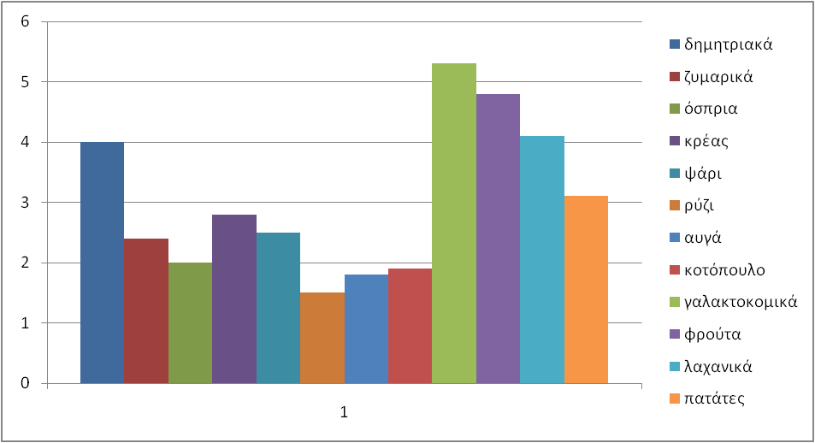

**Εδώ έχουμε την κατανάλωση των τροφών αυτών κατά Μ.Ο. από τα κορίτσια…**

**(πάλι με ραβδόγραμμα)**

**Τα κορίτσια καταναλώνουν περισσότερα δημητριακά και ψάρια από τα αγόρια!!!**

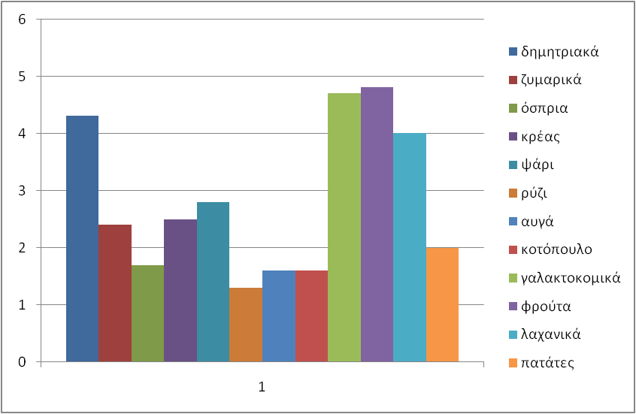

**ΓΡΑΦΗΜΑΤΑ ΤΩΝ Μ.Ο. ΣΥΧΝΟΤΗΤΩΝ ΚΑΤΑΝΑΛΩΣΗΣ**

**ΣΥΓΚΕΚΡΙΜΕΝΩΝ ΤΡΟΦΩΝ ΜΕΣΑ ΣΤΗΝ ΕΒΔΟΜΑΔΑ**

**ΑΠΟ ΤΟ ΣΥΝΟΛΟ ΤΩΝ ΜΑΘΗΤΩΝ**

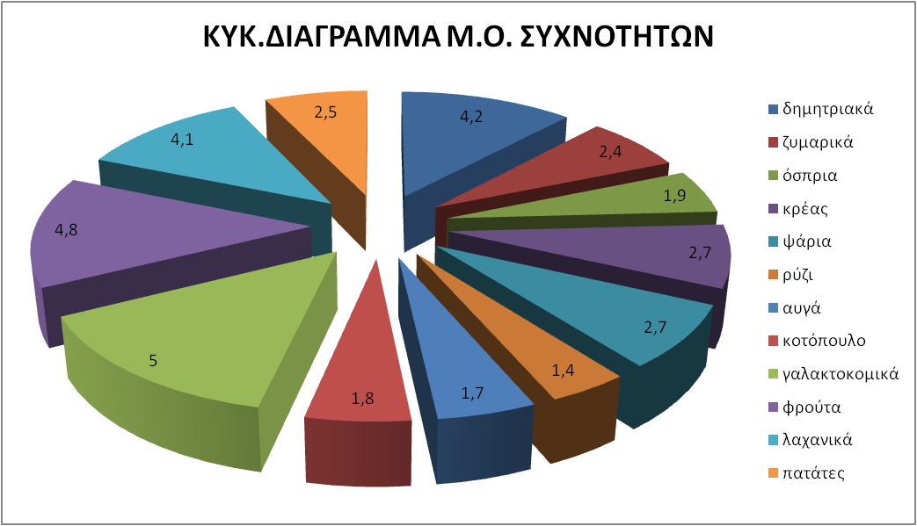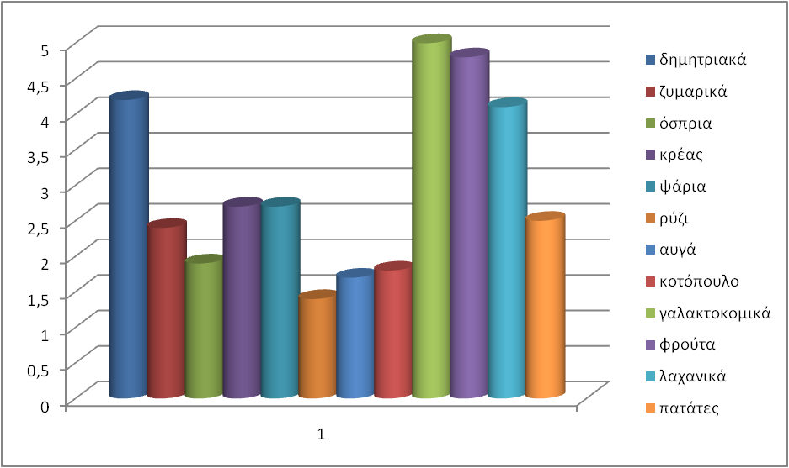

**Αρκετά καλή και ισορροπημένη διατροφή, δε νομίζετε…;**

**Τρως κάθε ημέρα πρωινό;**

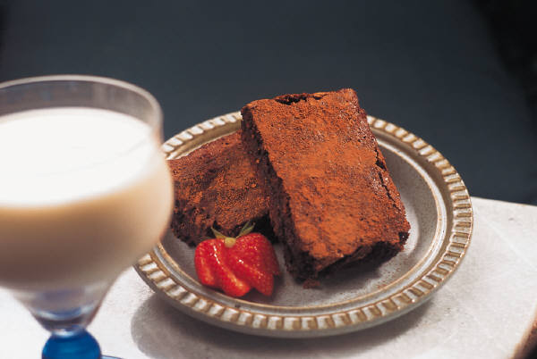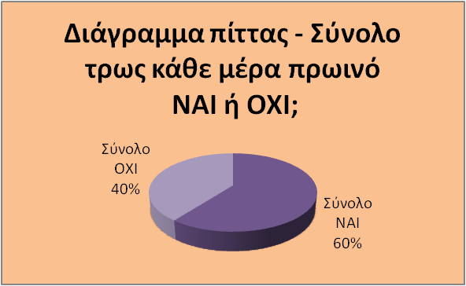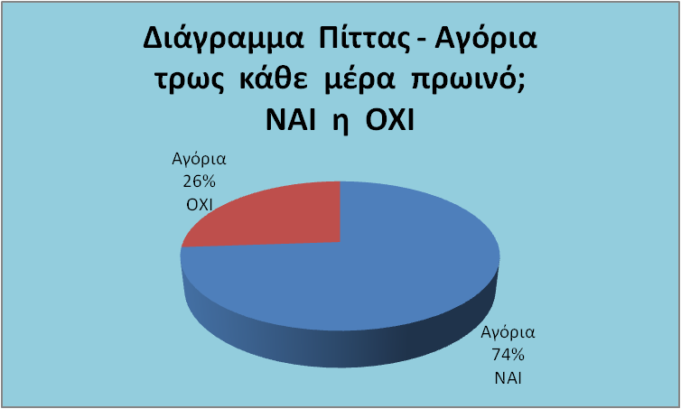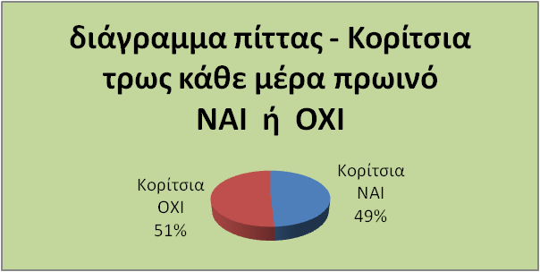

**Ανησυχητικό το φαινόμενο…..**

**Το 40% των μαθητών δεν τρώμε κάθε μέρα πρωινό!**

**Παρατηρείτε ότι τα κορίτσια σε ποσοστό 51% δεν τρώνε πρωινό ;;;;**

**Γιατί τόση διαφορά σε ποσοστά με τα αγόρια; Κάνουν δίαιτα; Όταν παραλείπουμε γεύματα,**

**είναι ότι χειρότερο για την ανάπτυξή μας και την απόδοσή μας στο σχολείο…**

**ΡΑΒΔΟΓΡΑΜΜΑ ΣΥΧΝΟΤΗΤΩΝ**

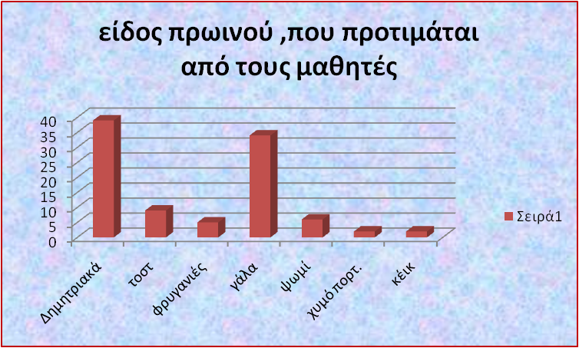

**Νικητές είναι τα δημητριακά και το γάλα !!!**

**Τρως στα διαλείμματα;**

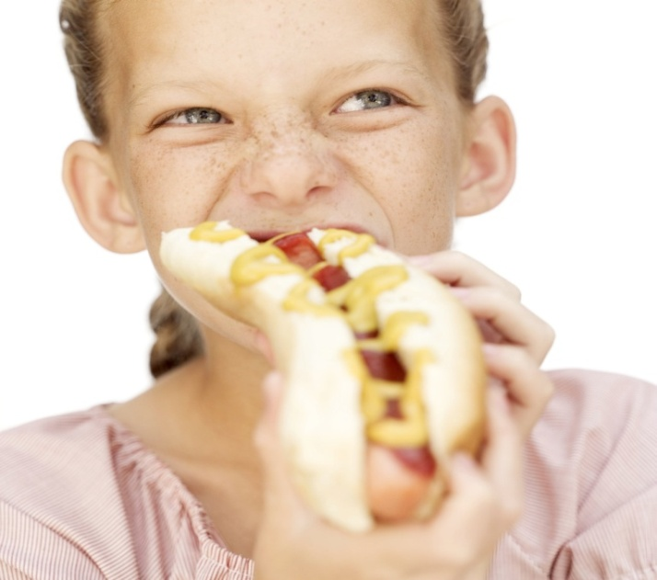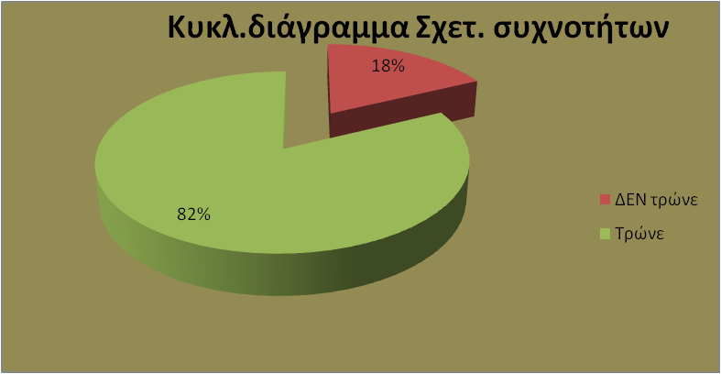

**ΔΕΝ τρώνε στο**

**διάλειμμα το 18%**

**των μαθητών!**

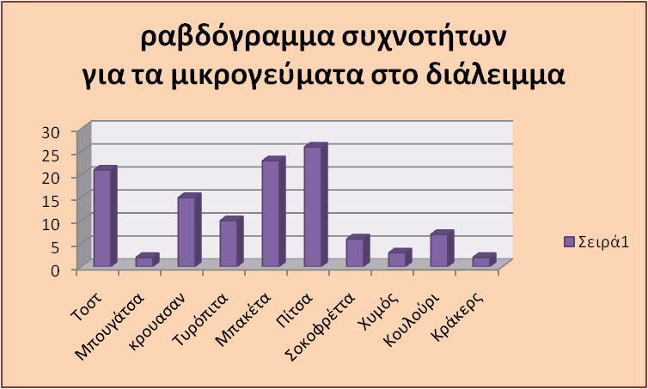

**Τα μικρογεύματα που προτιμούνται είναι**

**η πίτσα, η μπαγκέτα, τοστ και κρουασάν…**

**Προτιμάται ο φυσικός χυμός ή τα αναψυκτικά**

**από τους συμμαθητές μας;**

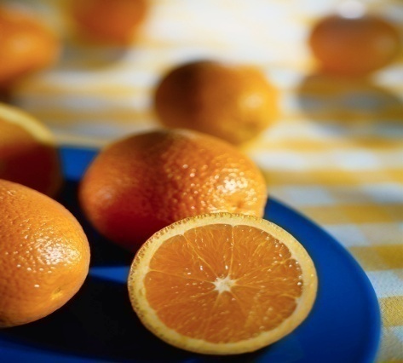

|  |  |  |
| --- | --- | --- |
| πίνακας συχνοτήτων | | |
| (πόσες φορές) τιμές | Μαθητές που πίνουν αναψυκ. | Μαθητές που πίνουν φυσικ.χυμούς |
| 0 | 20 | 7 |
| 1 | 25 | 10 |
| 2 | 19 | 19 |
| 3 | 13 | 10 |
| 4 | 4 | 15 |
| 5 | 9 | 16 |
| 6 | 2 | 3 |
| 7 | 4 | 20 |
| 8 | 1 |  |
| 9 |  |  |
| 10 | 1 | 1 |

**Πόσες φορές την εβδομάδα πίνουμε αναψυκτικά και πόσες φορές πίνουμε φυσικούς χυμούς;**

**Βέβαια υπάρχουν πολλά παιδιά, που πίνουν και από τα δύο!!!**

**Έτσι το άθροισμα των συχνοτήτων μας δίνει 98 μαθητές που πίνουν αναψυκτικά και 101 που πίνουν φυσικούς χυμούς!**

**Παρακάτω από τα αποτελέσματα που έχουμε πινακοποιήσει, κατασκευάζουμε τα ραβδογράμματα!**

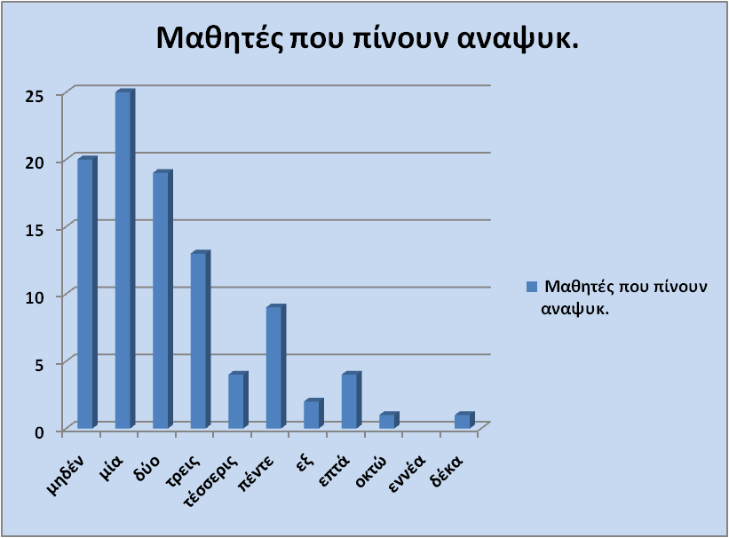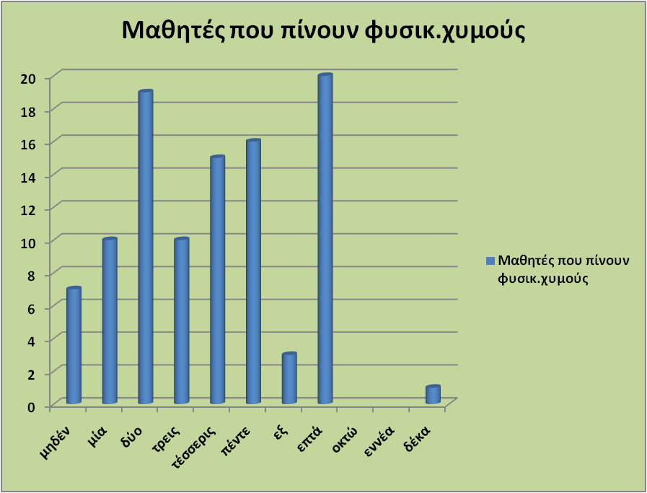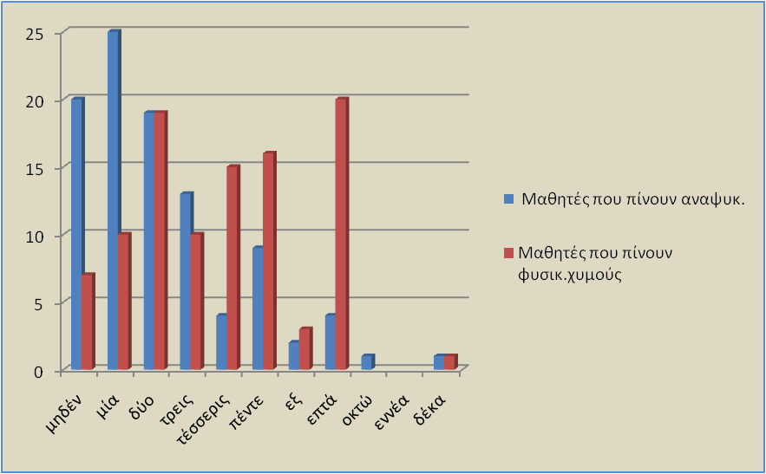

**Παρατηρούμε ότι πολλά παιδιά,**

**ευτυχώς, δεν καταναλώνουν πάνω**

**από 2-3 αναψυκτικά την εβδομάδα.**

**Αντίθετα, βλέπουμε αυξημένη**

**κατανάλωση σε φυσικούς χυμούς και**

**μάλιστα σε καθημερινή βάση!**

**Αυτό είναι πολύ καλό!**

**Τα συμπεράσματά μας από αυτήν την προσπάθεια…..**

**- Ποτέ δεν περιμέναμε πως θα χρειαστεί τόση δουλειά… Για να κατασκευαστεί ένα γράφημα, κρύβει πίσω του πολλούς υπολογισμούς, που ούτε είχαμε υποψιαστεί…**

**- Για τα γραφήματα και τους πίνακες, μας διευκόλυνε το Excel..**

**- Καταλάβαμε στην πράξη την έννοια της συχνότητας, της σχετικής συχνότητας και της μεταβλητής!**

**- Μάθαμε πόσο πολύτιμη και αναγκαία είναι η συνεργασία σε μία δουλειά παρόμοια…**

**- Και να φανταστείτε, δεν είχαμε καν να επιλέξουμε αντιπροσωπευτικό δείγμα, που αυτό δυσκολεύει κατά πολύ την έρευνα, αλλά την κάνει πιο αξιόπιστη!**

**- Διαπιστώσαμε, πόσο δύσκολο είναι να κάνεις τις σωστές ερωτήσεις, γιατί τις ασάφειες τις βρίσκεις μπροστά σου!!!**

**- Κάποιοι συμμαθητές μας δεν πήραν σοβαρά την έρευνά μας, ευτυχώς λίγοι και απάντησαν αστειευόμενοι στα ερωτηματολόγιά μας , τα οποία τα αποκλείσαμε από τα δεδομένα μας.**

**- Υπήρχε δυνατότητα για επέκταση στην έρευνά μας, σχετικά με το βάρος, το ύψος κλπ, αλλά θα χρειάζονταν ομαδοποιημένες κατανομές, έτσι η καθηγήτρια μας είπε να το αφήσουμε για του χρόνου, με το καλό, μιας και έχουμε κρατήσει τα στοιχεία!**

**- Ήταν μια καλή εμπειρία και το αποτέλεσμα ελπίζουμε να μας δικαιώνει!**

**Εργάστηκαν οι μαθητές του Β5**



**Βοήθησε η Μαθηματικός μας ,Παπαϊωάννου Γιώτα**

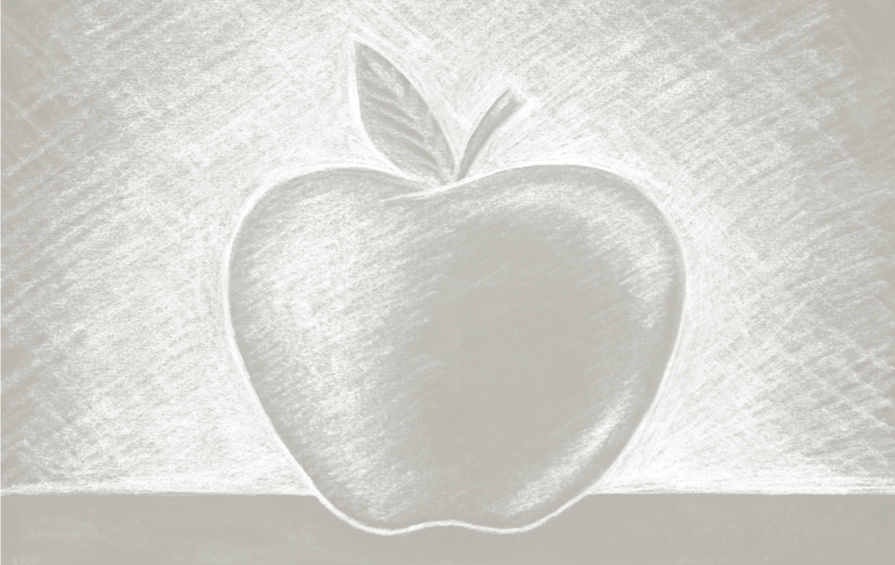

**Δ Ι Α Τ Ρ Ο Φ Ι Κ Ε Σ Σ Υ Ν Η Θ Ε Ι Ε Σ**

**ΤΩΝ ΜΑΘΗΤΩΝ**

**του 2ου Γυμνασίου**

**Κορίνθου**